Naturgucker Redaktionsservice • Kostenfreies Pressematerial
Räumlicher Bezug: deutschlandweit
Idealer Veröffentlichungstermin: November bis Februar
Sperrfrist: keine (zur sofortigen Veröffentlichung)
Nutzungsrechte: honorarfrei zur redaktionellen Nutzung
Bildmaterial: 9 Bilder (300 dpi)
Textumfang: 242 Wörter/1.760 Zeichen inkl. Leerzeichen (ohne Titel)

Winterfalter: Hochsaison in der kalten Jahreszeit
Schmetterlinge im Winter? Tatsächlich sind einige Falterarten gerade dann unterwegs, wenn es lange dunkel ist und die Temperaturen niedrig sind. Dazu gehören Frostspanner und verwandte Spezies, deren Lebensweise sich deutlich von der anderer Schmetterlinge unterscheidet. Bei mehreren Arten können die Weibchen nicht fliegen, da ihre Flügel stark zurückgebildet sind. Damit die flugfähigen Männchen sie möglichst schnell finden, klettern sie an Baumstämmen oder Hauswänden empor und senden Duftstoffe aus.
Die erwachsenen Falter leben meist nur wenige Tage. Zudem sind die Mundwerkzeuge bei etlichen im Herbst und Winter aktiven Schmetterlingen so stark reduziert, dass sie keine Nahrung mehr aufnehmen können. Sie zehren stattdessen von Reserven aus dem Raupenstadium und konzentrieren sich ganz auf die Fortpflanzung.
Ihre Eier überdauern die Kälte, und im Frühjahr schlüpfen die Raupen, die sich von Blättern und Knospen ernähren. Vor allem sie sind es, die neue Lebensräume erobern. Kurz nach dem Schlüpfen lassen sich die winzigen Jungraupen an feinen Seidenfäden vom Wind davontragen. Mit etwas Glück landen sie an einem Ort, an dem sie überleben können.
Obwohl sie Winterfalter genannt werden, sind nicht alle dieser Schmetterlinge im tiefsten Winter draußen anzutreffen. Der Kleine Frostspanner, der Buchen-Frostspanner und der Große Frostspanner sind vorwiegend im Spätherbst unterwegs; einzelne Tiere können aber noch im Dezember oder Januar beobachtet werden. Dagegen zeigt sich der Weißgraue Breitflügelspanner vor allem im Spätwinter und im zeitigen Frühling.
Beobachtungen dieser Insekten lassen sich auf naturgucker.de dokumentieren. Kostenlose Online-Kurse zu Schmetterlingen bietet die NABU|naturgucker-Akademie unter NABU-naturgucker-Akademie.de.

Mitmachen & Service
Bitte verwenden Sie für Ihre Berichterstattung ausschließlich die hier angegebenen Permalinks. Aus der Browserzeile kopierte Links sind individuelle Session-Links und funktionieren bei Ihren Leser*innen nicht.
• Artporträt des Kleinen Frostspanners im Meldeportal für Naturbeobachtungen:
https://naturgucker.de/?art=320851956&?desktop=1
• Artporträt des Buchen-Frostspanners im Meldeportal für Naturbeobachtungen:
https://naturgucker.de/?art=-1730121442&?desktop=1
• Artporträt des Großen Frostspanners im Meldeportal für Naturbeobachtungen:
https://naturgucker.de/?art=1949295250&?desktop=1
• Artporträt des Weißgrauen Breitflügelspanners im Meldeportal für Naturbeobachtungen:
https://naturgucker.de/?art=-1827773983&?desktop=1
• Eigene Naturbeobachtungen melden:
https://naturgucker.de
• Kostenlose E-Learning-Kurse der NABU|naturgucker-Akademie:
Schmetterlinge Grundwissen: https://NABU-naturgucker-Akademie.de/Schmetterlinge-Grundwissen/
Schmetterlinge kompakt: https://NABU-naturgucker-Akademie.de/Schmetterlinge-Kompakt/
Nachtfalter Aufbauwissen: https://NABU-naturgucker-Akademie.de/Nachtfalter-Aufbauwissen/

Bildnachweise & Bildunterschriften
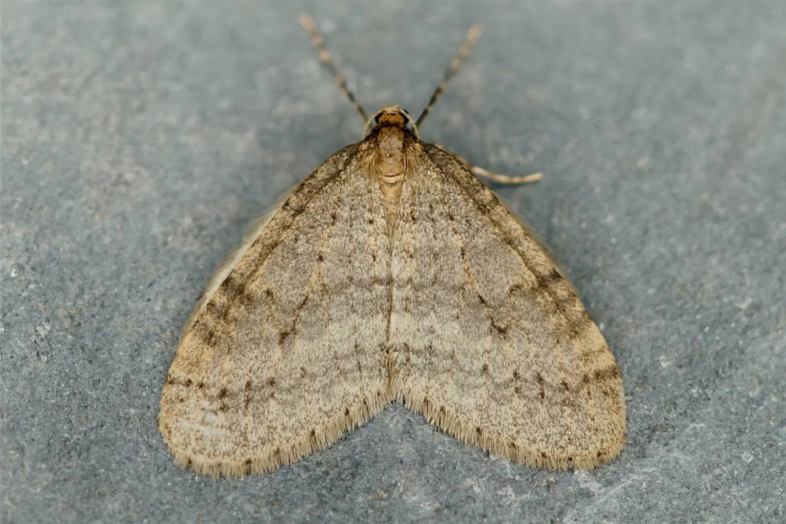 | 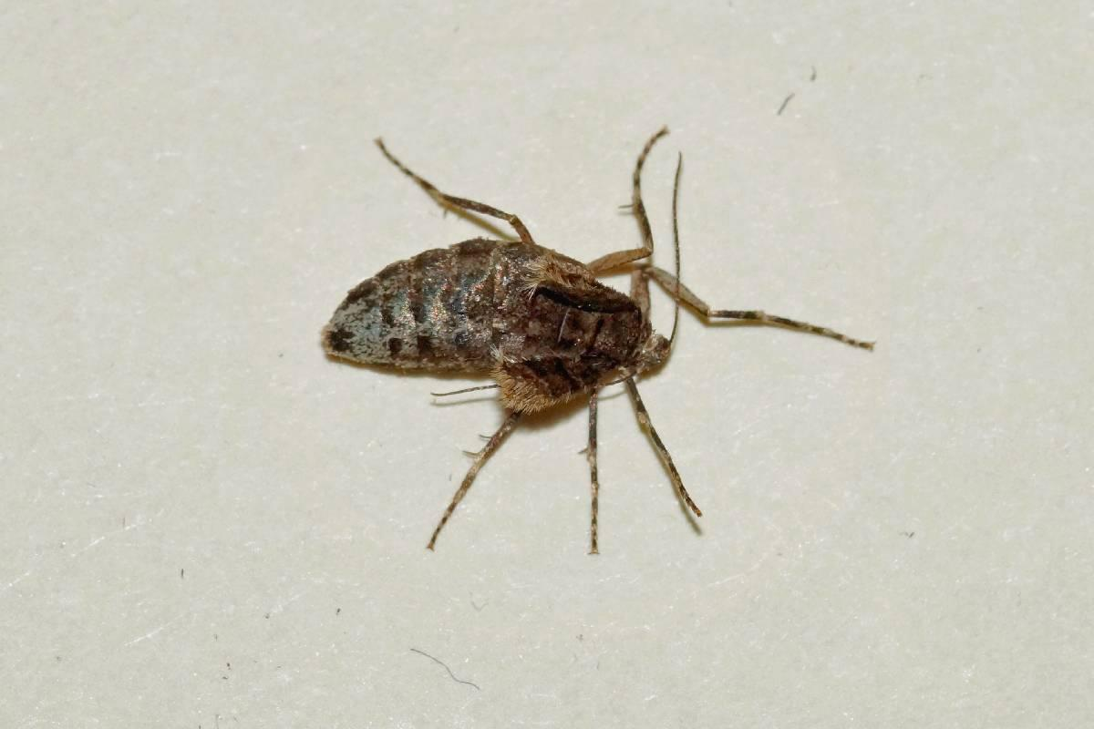 | 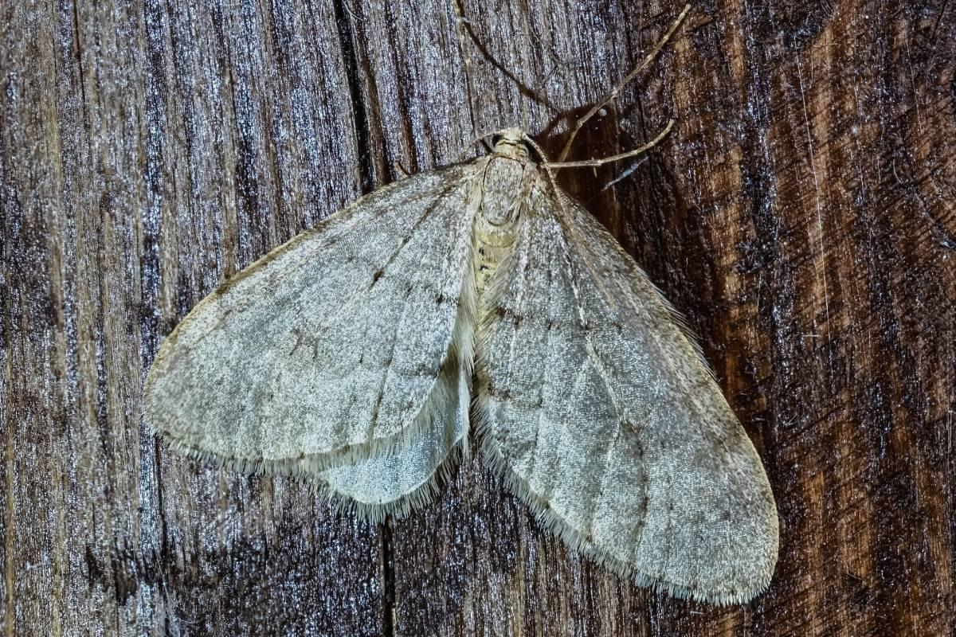

• Foto 1: Männlicher Kleiner Frostspanner. Foto: Andreas Röcker/naturgucker.de (frei zur Nutzung im Rahmen dieses Artikels); → Download
• Foto 2: Weiblicher Kleiner Frostspanner. Foto: Gaby Schulemann-Maier/naturgucker.de (frei zur Nutzung im Rahmen dieses Artikels); → Download
• Foto 3: Männlicher Buchen-Frostspanner. Foto: Istvan und Sabine Palfi/naturgucker.de (frei zur Nutzung im Rahmen dieses Artikels); → Download
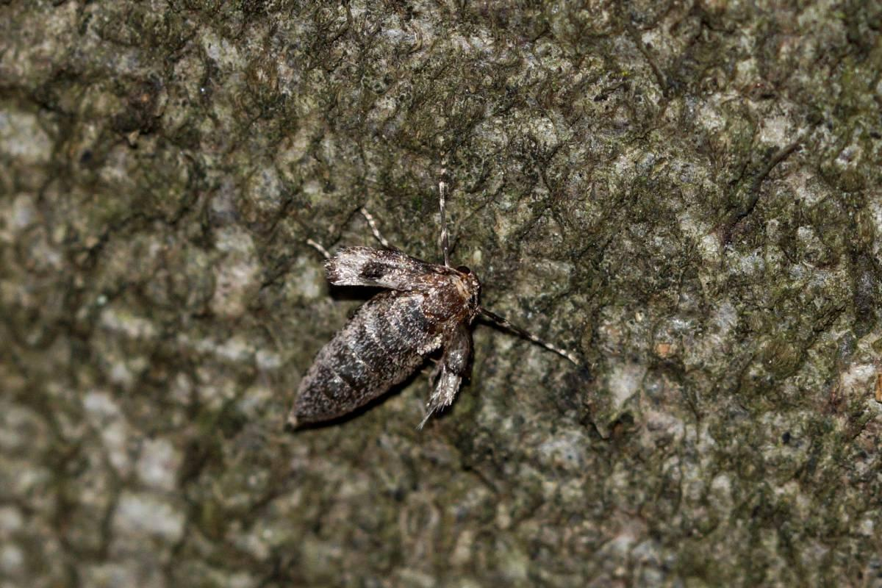 | 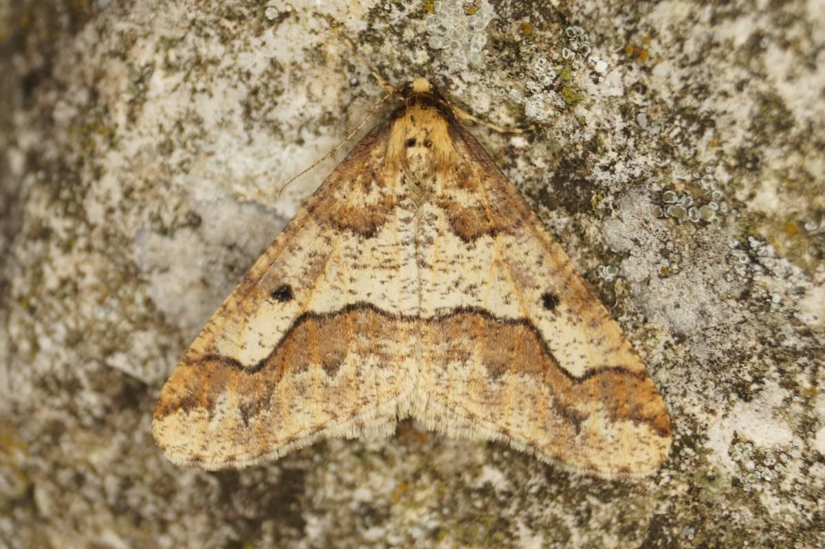 | 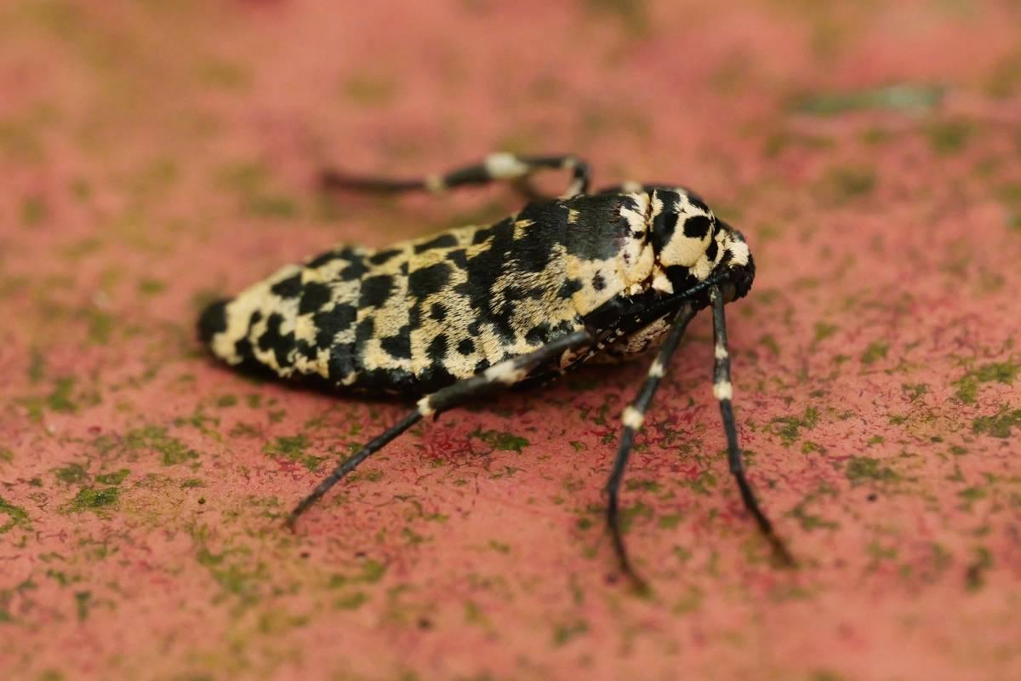

• Foto 4: Weiblicher Buchen-Frostspanner. Foto: Gaby Schulemann-Maier/naturgucker.de (frei zur Nutzung im Rahmen dieses Artikels); → Download
• Foto 5: Männlicher Großer Frostspanner. Foto: Andreas Röcker/naturgucker.de (frei zur Nutzung im Rahmen dieses Artikels); → Download
• Foto 6: Weiblicher Großer Frostspanner. Foto: Stephanie Krollmann/naturgucker.de (frei zur Nutzung im Rahmen dieses Artikels); → Download
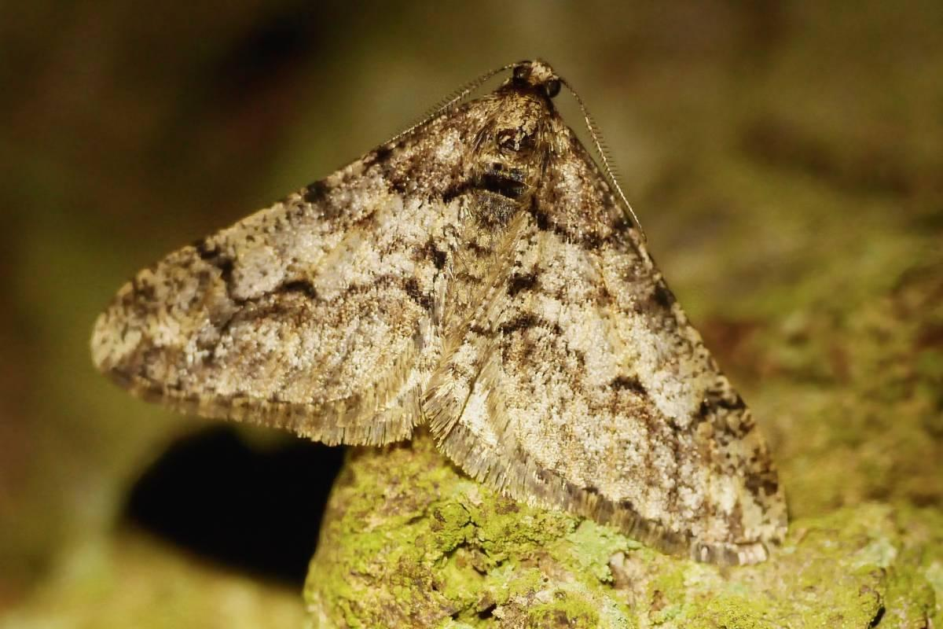 | 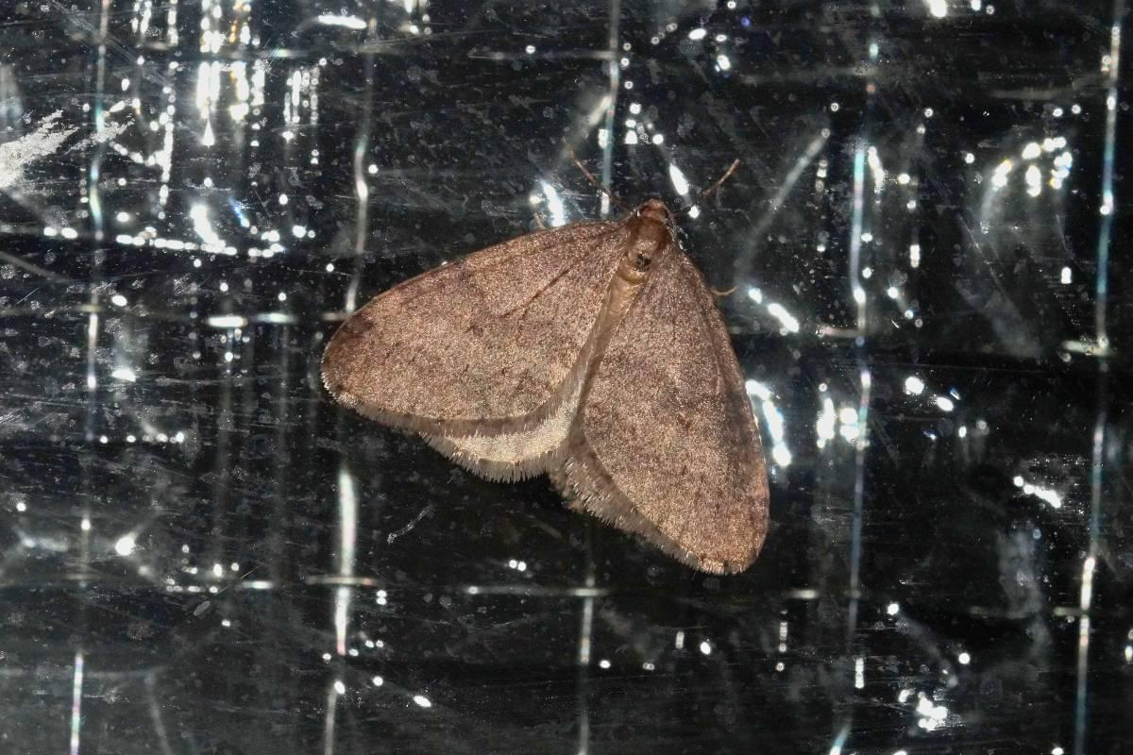 | 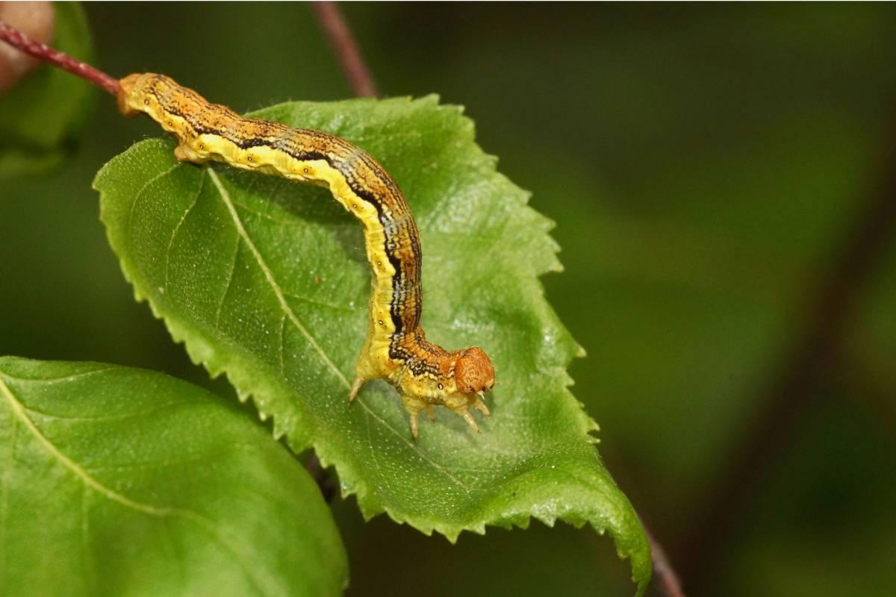

• Foto 7: Männlicher Weißgrauer Breitflügelspanner. Foto: Brigitte Schmälter/naturgucker.de (frei zur Nutzung im Rahmen dieses Artikels); → Download
• Foto 8: Männlicher Kleiner Frostspanner, der an einer Haustür ruht. Foto: Gaby Schulemann-Maier/naturgucker.de (frei zur Nutzung im Rahmen dieses Artikels); → Download
• Foto 9: Schon etwas ältere Raupe des Großen Frostspanners. Foto: Gaby Schulemann-Maier/naturgucker.de (frei zur Nutzung im Rahmen dieses Artikels); → Download

Über NABU|naturgucker
NABU|naturgucker ist eine gemeinnützige Genossenschaft, die das Ziel verfolgt, Menschen für die Natur zu begeistern und dabei zum Verständnis der Arten, ihrer Lebensräume und dem Gesamtgefüge der Natur beizutragen. Mit dem Meldeportal und sozialen Netzwerk für Naturbeobachtungen, dem Online-Lernort NABU|naturgucker-Akademie, den Reiseangeboten für gemeinsame Naturerlebnisse sowie einem Online-Naturjournal zum Mitmachen werden vielfältige Möglichkeiten zum Erleben, Begreifen und Schützen der Natur angeboten.

Pressekontakt & Redaktionsservice
Naturgucker-Redaktion • Pressesprecherin: Gaby Schulemann-Maier •
E-Mail: presse@naturgucker.de • Tel.: +49/152 09432828 •
Webseite & Archiv: nabu-naturgucker.de/presse

